Team25 Final project report—FPGA DJ台

109062318簡弘哲、106022122房昀凱

1.Block diagram:

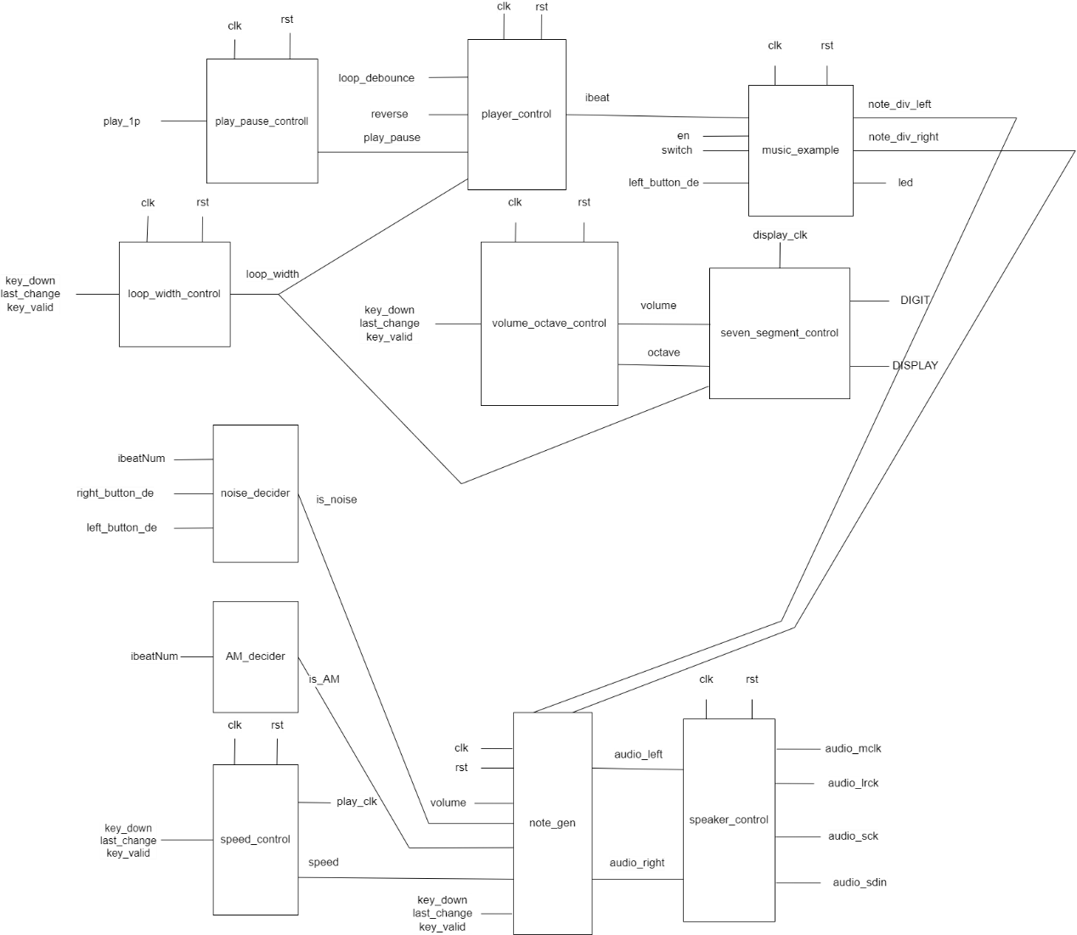

2.設計概念:

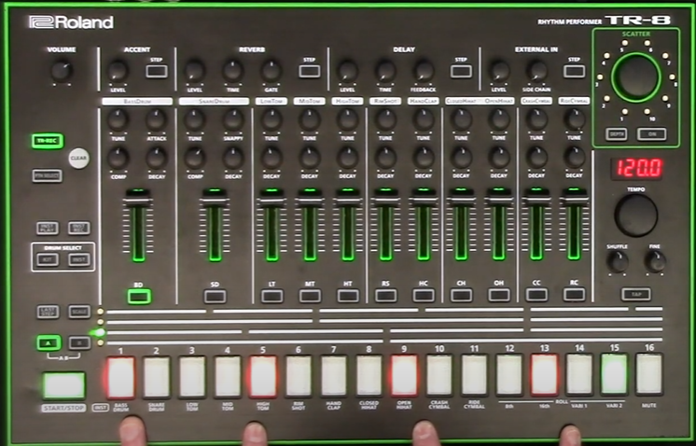

我們做的主題是將fpga板當作一個DJ台，在每個switch裡面都先設計好一些特定的音高，將switch打開後就可以將那個音高load到板子裡面。在播放音樂的過程中會有一顆led燈亮起來，這個燈會從最左邊開始一路往右邊走，當它走到某個switch的時候，如果那個switch是on就播放那個switch裡面的音效，如果switch是off就不撥放音效、LED繼續右移，每個switch都是16分音符(ibeat長度為4)。除了播放音樂，我們也有加入其他功能如: 暫停、讓音樂倒著播、looping(讓音樂在某區間內循環播放，並且可以按數字鍵動態調整looping長度2 ~ 6)、不同的音樂track以及更多音色(AM波、噪音)。

3.功能描述與I/O:

按鈕:

btnU: play/pause

btnC: reset

btnD: looping(需長按)

btnR: track1(需長按)

btnL: track2(需長按)，會屏蔽一些開著的音效

鍵盤:

W / S: 高 / 低一個八度

D / A: 提高 / 降低音量

R: 讓音樂倒著播

2~6: 調整looping範圍

Z: 播放速度正常

X: 播放速度快

O / P / [ :方波duty cycle 12.5% / 25% / 50%

7segment:

(ABCD，令A為最左邊的數字、D為最右邊)

A: 音高(1-3)，1聲音最低、3最高

B: 音量(1-5)，1最小聲、5最大

C: 維持’--‘

D: looping長度(2~6)

4.在實作中遇到的困難:

(1)Looping

要達到looping的效果就要從計算ibeatNum下手，也就是要記錄ibeatNum數到多少的時候就要跳回到前面的音符，因此我有一個變數bound記錄ibeat該數到哪裡。一旦ibeat==bound就讓ibeat往回4個音符(假設looping長度 = 往前跳的音符數量 = 4)，跳回去之後ibeat就會一如既往的繼續數，直到ibeat==bound又會再往前跳回4個音符……如此一直下去就會有某個區間循環播放音樂的效果。

只是我一開始實作的時候沒有算好ibeat，讓ibeat往回多跳了一些，導致在重複播放某個區間的音樂時會有區間以外的聲音，這樣會讓音樂聽起來不乾淨。之後又發現當音樂倒著播且led在最左邊的時候，按下looping的按鈕沒有預期的效果，於是我把目前數到的ibeat跟bound顯示在7 segment display上來debug，發現在實作倒著播放音樂的功能時沒有好好處理corner case(ibeat=0的情況)，我一直讓ibeat從63數到1而bound==0，這樣looping永遠不會有效果，所以我把ibeat修正為從63數到0就ok了。

為了能讓looping更有彈性，從原本固定的looping長度4，把code改成按下鍵盤上的數字鍵2~6就可以改變looping長度(2~6)，對於玩音樂來說會有更多的變化。

(2) AM Wave實作

我們的 Project 需要製作出 AM Wave 來達到不同的音色效果。

下圖右邊是理想中的AM Wave:

圖上左邊的藍線是原本一個音符的方波一周期，為了製作 AM wave，我們必須在此週期內利用方波類似爬階梯的作法模擬出AM Wave 的波形。這邊的實作困難度在於，因為最高音量 M 是由外部控制，AM Wave 的波型的最高點是固定的，所以我們必須思考的是如何在半週期內讓階梯爬到最高點，再另一半週期內回到低點。如果我們用最快的 clk (10^8 Hz) 則此階梯的 step 會小於 1 導致沒聲音，若此階梯設太大，則會聽起來和方波差不多，不是我們需要的。所以我們必須找到一個適合的值，以及對應的 clk 頻率使其如期爬到最高點。這邊的參數調整是我們花較多時間的部分。

(3)噪音

噪音的實作利用老師上課提到的 LFSR，一開始我們讓噪音頻率固定，讓其振幅用亂數產生器產出，但此聲音聽起來並不是理想中的噪音，反而像是尖銳一點的方波，而且聲音很小聲。後來我們決定改成讓噪音頻率由亂數產生器產生，其頻率範圍介於 15~240 Hz之間，然後振幅給定一個大一點的固定值讓它聽起來不要太小聲，最後播出來的效果非常好，有符合我們的預期。

5.分工

109062318簡弘哲:

Looping，按鍵盤上的數字鍵2~6可自訂長度

音樂的播放速度

音樂倒著播

支援不同的音樂tracks

調整樂譜

106022122房昀凱:

設計音色: 方波、AM 波、噪音

調整音高、音色、音量

調整方波的duty cycle

調整參數(噪音、AM波頻率)

調整樂譜

6.想說的話

我覺得做final project比平常做lab更為有趣，因為是做自己想實現的東西，可以自己決定spec該有什麼功能與表現。雖然在實作的過程有點累人、也遇到了一些很花時間修的bug，但是看見自己的作品能正常運作也達到預期的效果，就感覺這段時間所付出的努力與時間都值得了。